Информационное сообщение о предоставлении земельных участков

Министерство имущественных отношений и архитектуры Ульяновской области, руководствуясь ст. 39.18 Земельного кодекса Российской Федерации, извещает о приеме заявлений о предоставлении в собственность земельных участков:
1) с кадастровым номером 73:24:020206:222, площадью 553 кв.м, местоположение: Ульяновская область, г. Ульяновск, р-н Заволжский, с/т «машзавода им. Володарского», сад 6, уч.222, цель предоставления земельного участка – для садоводства, категория земель – земли населенных пунктов (в границах земельного участка расположено некапитальное строение);
2) с кадастровым номером 73:24:020208:203, площадью 525 кв.м, местоположение: Ульяновская область, г. Ульяновск, р-н Заволжский, с/т «машзавода им. Володарского» сад № 4, уч. 176, цель предоставления земельного участка – для садоводства, категория земель – земли населенных пунктов (в границах земельного участка расположено некапитальное строение).
Граждане, заинтересованные в предоставлении земельных участков, в течение тридцати дней со дня опубликования и размещения извещения могут подавать в письменной форме заявления о намерении участвовать в аукционе по предоставлению земельных участков.
Заявление о намерении участвовать в аукционе подается лично ежедневно с 09.00 до 13.00 часов, кроме субботы, воскресенья и праздничных дней или почтовым отправлением в адрес ОГКУ «Региональный земельно-имущественный информационный центр» по адресу: Ульяновская область, г. Ульяновск, улица Спасская, д. 8, 3 этаж, каб. 315. Письменные заявления, сданные в организацию связи до двадцати четырех часов последнего дня срока, считаются поданными в срок.
Дата окончания приема заявлений – 24.08.2023.
Лицо, подающее заявление о намерении приобретения прав на земельные участки, предъявляет документ, подтверждающий личность заявителя, а в случае обращения представителя физического лица – документ, подтверждающий полномочия представителя физического лица в соответствии с законодательством Российской Федерации.
В случае направления заявления о намерении приобретения права на земельные участки посредством почтовой связи на бумажном носителе к такому заявлению прилагается копия документа, подтверждающего личность заявителя, а в случае направления такого заявления представителем физического лица – копия документа, подтверждающего полномочия представителя физического лица в соответствии с законодательством Российской Федерации.

Земельный участок с кадастровым номером 73:24:020206:222
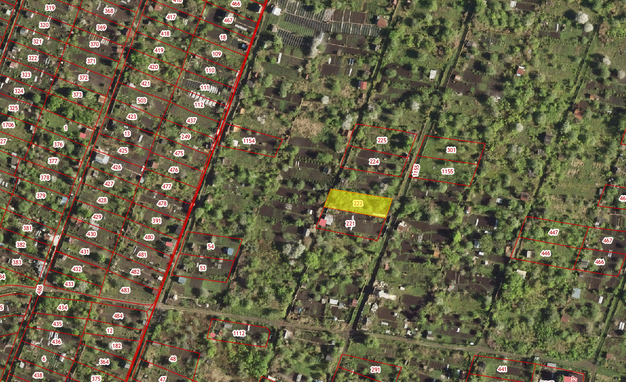
Земельный участок с кадастровым номером 73:24:020208:203
